深圳市天博通信设备有限公司
汇聚光纤收发器规格书

8光2电光纤收发器

TCE-MD2482E（如图）

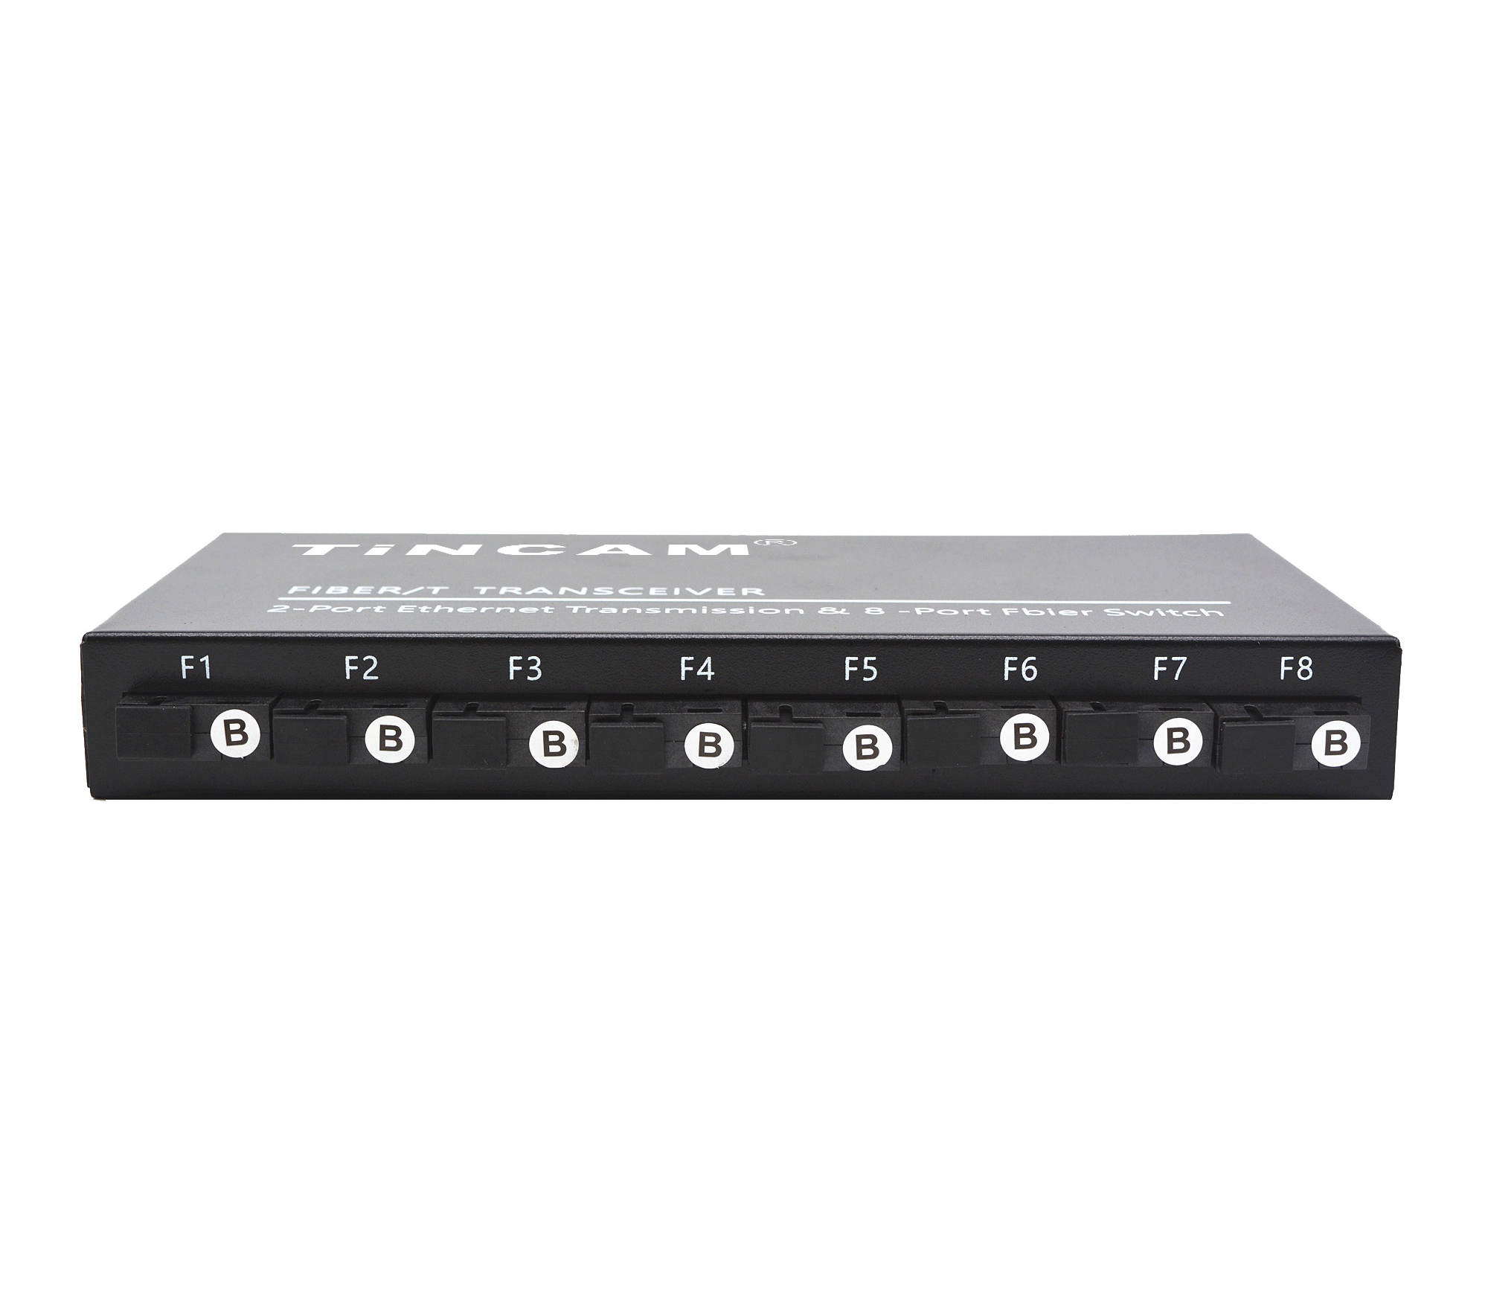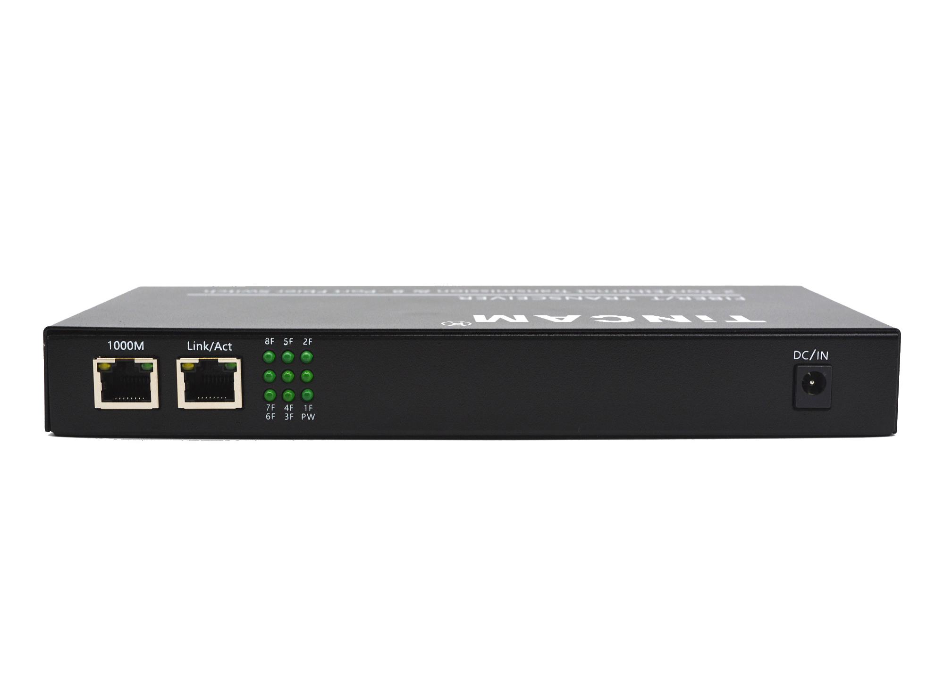
产品概述

百兆8光2电纤收发器有8个百兆光口和2个10/100/1000M自适应RJ45接口。用户可根据需要选用不同光口模块，例如多/单模、单/双纤、单模2km～120Km等。可实现以太网的光、电信号之间的无缝连接。优质芯片，性能稳定，质量优良，使用简单方便，具有较高的性价比。适用于小型光纤以太网和有特别需要的光纤以太网络中。

产品特点
◆8个光口和2个 RJ45 电口（可选）
◆光接口支持多模双纤、单模双纤、单模单纤三种光纤
◆RJ45电口能自适应10/100/1000M、全/半双工模式
◆RJ45口支持直通或交叉自动识别功能（AUTO-MDIX）
◆光口支持100M全双工模式
◆支持流量控制，能防止广播风暴
◆支持最大1632 bytes的长信息包
◆功耗小，发热少，稳定性好
◆光口支持电模块，支持热插拔。

产品技术与规格
型号 | TCE-MD2482E
产品名称 | 百兆8光2电光纤收发器
网络协议 | IEEE802.3 IEEE802.3x IEEE802.3i
网络协议 | IEEE802.3z IEEE802.3u IEEE802.3ab
端口特性 | 2个10M/100M/1000M自适应网络电口，8个155M光纤口
网口特性 | 10M/100M/1000M BaseT（X）自动侦测，全/半双工MDI/MDI-X自适应
转发模式 | 存储转发（全线速）
背板带宽 | 12Gbps
包转发率 | 14.388Mpps
MAC地址表 | 1K
包转发缓存 | 2K
指示灯 | PWR、Link/Act、TP-Link/Act
转发帧长 | 64-1518 Byte
电口传输距离 | 10BASE-T ： Cat3,4,5 UTP(≤150 meter)
电口传输距离 | 100BASE-TX ： Cat5 or later UTP(120 meter)
电口传输距离 | 1000BASE-TX ： Cat5 or later UTP(80 meter)
光口传输距离 | 多模双纤≤500米；单模单纤≤3公里-120公里（定制化）
待机功耗 | ≤12W
工作温度/湿度 | -0～+75°C；5%～90% RH无凝结
存储温度/湿度 | -20～+85°C；5%～95% RH无凝结
输入电源电压 | 12V1A-12V2A
输入电源方式 | DC电源头，规格5521
产品尺寸 | 210mm*100mm*25mm（L*W*H）
净重/毛重（kg） | 1.0Kg

包装清单
订购信息
包装清单 | 物品名称 | 数量 | 单位
包装清单 | 8光2电光纤收发器 | 1 | 台
包装清单 | DC电源适配器 | 1 | 根
包装清单 | 快速使用指南 | 1 | 份
包装清单 | 保修卡与合格证 | 1 | 份
设备型号 | 规格参数
TCE-MD2482ED20 | 8光2电光汇聚交换机：8*百兆光口+2*10/100/1000M自适应电口,8个单模双纤传输距离20km,工作波长1310nm,SC光接口，外置电源12V2A钢合金结构；
TCE-MD2482ES20B | 8光2电光汇聚交换机：8*百兆光口+2*10/100/1000M自适应电口,8个单模单纤传输距离20km,工作波长 1310/1550nm,SC光接口，外置电源12V2A钢合金结构；

